НАЦИОНАЛЬНЫЙ ЦЕНТР КАРДИОЛОГИИ И ТЕРАПИИ ИМЕНИ АКАДЕМИКА МИРСАИДА МИРРАХИМОВА

ОЗОНОВЫЙ ЦЕНТР КЫРГЫЗСТАНА

КЛУБ ЛЕГОЧНЫХ И АЛЛЕРГОЛОГИЧЕСКИХ БОЛЬНЫХ



Озоновый слой – это защитный зонт планеты!

«ДЫШИ ЛУЧШЕ, СОХРАНЯЯ ПЛАНЕТУ»
(для больных и населения)

Бишкек - 2008
Жизнь на нашей планете появилась именно тогда, когда образовался озоновый слой, находящийся в верхних слоях атмосферы Земли на высоте 10–30 км, единственная защита нашей планеты от ультрафиолетовых лучей Солнца определенной длины. Он пропускает лишь несколько десятых процента излучаемого ультрафиолета.
Озоновый слой простирается над землей огромной шапкой, уходящей в космос. Полагают, что если бы не озоновый слой, то жизнь не смогла бы вообще выбраться из океанов.
Дело в том, что первые организмы выжили только потому, что развивались под достаточно мощным слоем воды. Лишь с появлением кислорода, а затем и озона интенсивность ультрафиолетовой радиации на земной поверхности понизилась достаточно для того, чтобы живые организмы смогли выйти из-под воды и начать заселение суши.
Повсеместная индустриализация, особенно развернувшаяся за последние два столетия, привела к потенциально опасному загрязнению среды, выбросу хлорных соединений в атмосферу, и одну из ведущих ролей в этом процессе играют так называемые фреоны.
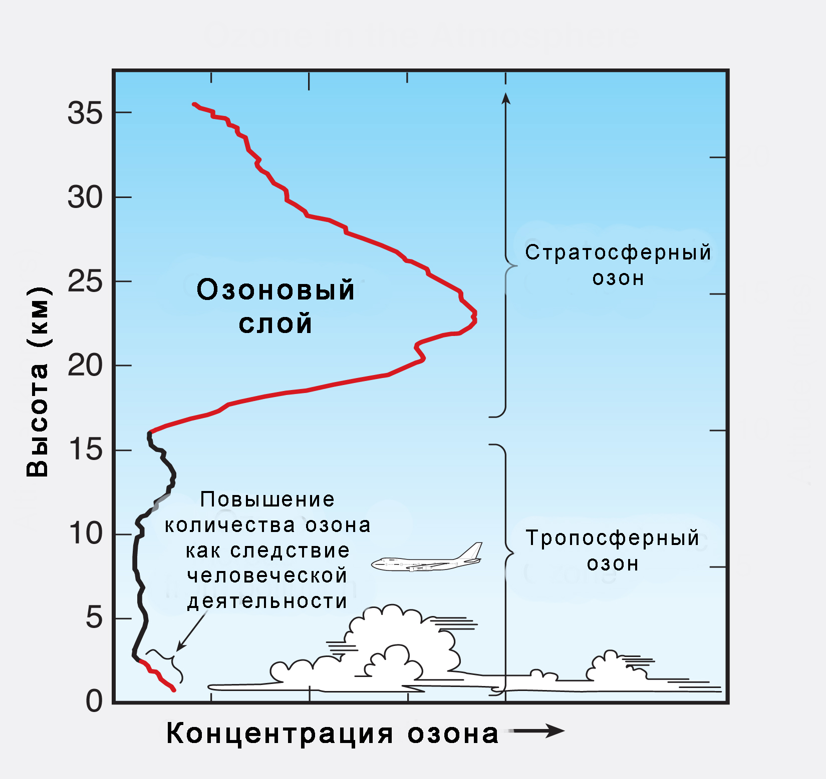
Фреоны - хлорфторуглеводороды (ХФУ), появились еще в 20-х годах в связи с развитием холодильной индустрии. В дальнейшем фреоны получили широкое распространение при производстве аэрозолей, в том числе и медицинских. Во второй половине нашего века рост производства фреонов идет огромными темпами, увеличивая их попадание в атмосферу.
Возможность истощения озонового слоя под действием фреонов была впервые обоснована Нобелевскими лауреатами M. Molina и F. Rowland в 1974 г. Фреоны не разрушаются в нижних слоях атмосферы и достигают уровня стратосферы (20–25 км над земной поверхностью), где могут сохраняться до 50–100 лет. Под действием солнечной радиации они высвобождают активный хлор, который обладает крайне высоким повреждающим действием на молекулы озона (один фрагмент хлора разрушает 100 000 молекул озона!!!).
Озоновый слой является “солнцезащитным зонтом” планеты, т.к. защищает земную поверхность от ультрафиолетовых лучей.
Истощение озонового слоя стратосферы обнаружено над Антарктидой и над густозаселенными регионами Земли.
Время от времени появляются сообщения о том, что над тем или иным районом земного шара, например над Швейцарией или озером Иссык-Куль, обнаруживаются очередные "озоновые дыры" различного размера и с различной продолжительностью жизни.
Так чем же так опасны «озоновые дыры»?
Для человека естественная ультрафиолетовая радиация является фактором риска уже при существующем состоянии озонового слоя.
Глаза
Вы не раз отмечали, наверное, что при длительном пребывании в горах зимой появляются боль или ощущение постороннего тела в глазу, слезотечение, светобоязнь и спазм век. Ожог глаз можно получить за 2 часа в заснеженных зонах и за 6 – 8 часов в песчаной пустыне. Это фотокератоконьюнктивит – острое воспаление наружных оболочек глаза (роговицы и конъюнктивы). Развивается при интенсивном отражении солнечного света от естественных поверхностей (снежное высокогорье, арктические и пустынные зоны).
Длительное воздействие ультрафиолетовой радиации на глаз может вызвать помутнение хрусталика (катаракту), дегенерацию роговицы и сетчатки, птеригий (разрастание ткани конъюнктивы) и злокачественную опухоль (меланому) сосудистой оболочки глаза. Хотя все эти заболевания очень опасны, чаще других встречается катаракта, обычно развивающаяся без видимых изменений роговицы. Увеличение частоты катаракт считают основным следствием разрушения стратосферного озона по отношению к глазу.
Кожа
В результате ультрафиолетового облучения (УФО) кожа краснеет, болит, меняется тепловая и сенсорная чувствительность, угнетается потоотделение и ухудшается общее состояние. В умеренных широтах покраснение кожи можно получить за полчаса на открытом солнце в середине летнего дня.
Иммунитет
УФО подавляет иммунитет. Помимо снижения способности отторгать раковые клетки кожи (агрессивность против других типов раковых клеток не изменяется) индуцированная ультрафиолетовой радиацией иммуносупрессия может подавлять кожные аллергические реакции, снижать резистентность к инфекционным агентам, а также изменять характер протекания и исход некоторых инфекционных заболеваний.
В результате разрушения стратосферного озона следует ожидать снижения сопротивляемости организма к ряду инфекционных заболеваний. Как минимум, в их число необходимо включить болезни с кожной фазой развития или зависящие от клеточного иммунитета: корь, ветряная оспа, герпес и другие вирусные заболевания с кожной сыпью, индуцируемые через кожу паразитарные болезни типа малярии и лейшманиоза, а также зависящие от клеточного иммунитета туберкулез и некоторые грибковые заболевания.
И, наконец, естественная ультрафиолетовая радиация ответственна за основную часть опухолей кожи, частота которых у белого населения близка к суммарной частоте опухолей всех других типов, вместе взятых. Помимо степени пигментации, факторами риска для возникновения рака кожи являются наличие родинок, пигментных пятен и веснушек, слабая способность к загару, голубой цвет глаз и рыжий цвет волос.
Если бы озоновый слой вдруг исчез, появление людей на солнце означало бы неминуемую и мучительную смерть от солнечных ожогов
Кроме того, последствиями разрушения озонового слоя являются глобальное потепление климата «парниковый эффект», подавление роста фауны, нарушение регуляция морских экосистем.
Все это привело к тому, что в 1987 г. В Монреале с целью защиты озонового слоя было принято международное соглашение, по ограничению производства и использования фреонов.
Мы не в силах предотвратить появление озоновых дыр. Однако сберечь озон хотя бы на бытовом уровне человеку по силам. Кто не слышал о хроническом бронхите (хронической обструктивной болезни лёгких) и бронхиальной астме? Таковые вряд ли найдутся, а вот то, что использование медицинских дозированных ингаляторов считается основным способом доставки лекарственных препаратов в дыхательные пути, знают далеко не все. А зря ….!
Что такое ингаляторы?
Итак, при заболеваниях дыхательных путей, таких как бронхиальная астма (БА) и хроническая обструктивная болезнь легких (ХОБЛ), основным путем введения лекарственных препаратов является ингаляционный. Успех (т.е. эффективность) ингаляционной терапии у пациентов с БА и ХОБЛ зависит не только от выбора препарата, но и от использования различных способов доставки лекарственного вещества.
Современные приспособления и устройства для ингаляционной терапии:
- дозированные аэрозольные ингаляторы (ДАИ);
- комбинация дозированных ингаляторов со спейсерами;
- порошковые ингаляторы (ПИ);
- небулайзеры (Н).
Дозированные аэрозольные ингаляторы являются самыми популярными и распространенными в мире. Общий мировой объем производства и сбыта составляет около 500 млн. экземпляров в год. Классические ДАИ содержат лекарственный препарат в виде суспензии под высоким давлением (около 3 атмосфер) и, уже известный нам пропеллент - фреон (ХФУ). Достоинствами ДАИ является их удобство, небольшие размеры, быстрота
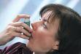
Однако есть и серьезные недостатки. И главным их недостатком является наличие в них фреонов, о пагубном влиянии которых на озоновый слой описано выше.
Другим недостатком, связанным с пропеллентом (фреоном), является его низкая температура на выходе, что может при контакте с мягким небом приводить к рефлекторному прерыванию вдоха — эффект холодного фреона.
Важно помнить о необходимости встряхивания баллончика перед каждой ингаляцией, т.к. лекарственный препарат в резервуаре ингалятора находится в виде суспензии, поэтому нужно создавать равномерное распределение субстанции перед ингаляцией.
К недостаткам ингаляторов, содержащих фреон, относятся также снижение дозы препарата в первой ингаляции после его хранения и непредсказуемая флюктуация дозы после использования заданного их количества, которая означает, что после высвобождения указанных 200 доз препарата, в камере ДАИ может оставаться еще до 20 доз, однако содержание в них лекарственного вещества очень сильно варьирует. Это может приводить к неэффективному дозированию лекарственного препарата.
Вот почему всё большее внимание привлекают новые альтернативные дозированные аэрозольные устройства, не имеющие в своём составе фреон и другие способы ингаляционной доставки. При этом следует учесть, что более 80% больных с хроническими болезнями лёгких (БА и ХОБЛ) в Кыргызстане применяют в основном именно ДАИ с ХФУ.
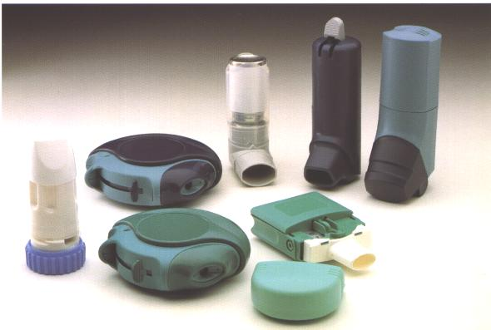
Бесфреоновые дозированные аэрозольные ингаляторы
На сегодняшний день разработаны и уже получили широкое распространение в лечении БА и ХОБЛ бесфреоновые ДАИ, в которых фреон заменён на гидрофлюороалканы (ГФА). В них лекарственное вещество содержится не в виде суспензии, а в виде раствора, что делает ненужным встряхивание перед ингаляцией. Из-за ввода новых компонентов в состав больной может ощущать новый привкус — алкоголя или лимонной кислоты.
Достоинством бесфреоновых ДАИ является создание низкоскоростного “облака” аэрозоля, что уменьшает время пребывания препарата в ротоглотке и приводит к минимальному риску развития эффекта холодного фреона. Они также лишены таких недостатков, как потеря дозы, и могут функционировать даже при низких температурах окружающей среды. Свойства лекарственного препарата в новых ДАИ не изменились, т.е. сохранена высокая эффективность. При этом были доказаны высокая безопасность, низкая токсичность и хорошая переносимость.
Бесфреоновые ДАИ в Кыргызстане. Важно отметить, что такие альтернативные эффективные и безопасные лекарственные препараты есть и у нас в Кыргызстане, они доступны для пациентов. К ним следует отнести: Беротек Н, Беродуал Н, Атровент Н, Вентолин, Саламол ЭКО, Беклазон ЭКО, Беклазон ЭКО Лёгкое дыхание, Фликсотид, Серетид. Применяя вышеуказанные ДАИ Вы можете существенно улучшить качество жизни и в целом контроль над своим заболеванием, что не менее важно, сохраняя окружающую среду.
Преимущества бесфреоновых ДАИ можем рассмотреть на примере беклометазона дипропионата (БДП) - Беклазон Эко.
Сопоставление свойств фреонового и бесфреонового аэрозолей беклометазон дипропионата (БДП)
Свойства | БДП с фреоном | БДП без фреона
Средний размер частиц | 3,5–4 мкн (65%) | 1,1 мкн (60%)
% легочной депозиции | 4–10% | 52–58%
% орофарингеальной депозиции | 91% | 33%
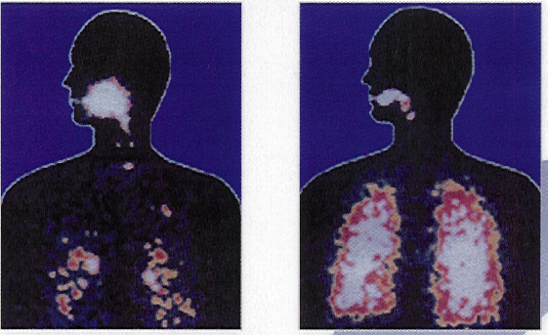
До 60 %
Ингалируемой дозы
ингалируемой дозы
Легочная депозиция
БДП с фреоном
Легочная депозиция
БДП без фреона
4 – 12 %
ингалируемой дозы
Лёгочная депозиция Беклометазона дипропионата с фреоном и без фреона
Таким образом, использование бесфреоновых ДАИ улучшает воспроизводимость ингаляционной дозы, ее доставку, упрощает технику ингаляций.
Для удобства применения, улучшения синхронизации впрыска лекарственного вещества и вдоха, и тем самым повышения процента лёгочной депозиции рекомендуется использовать дозированные аэрозольные ингаляторы через специальные приспособления – аэрозольные камеры (спейсеры).

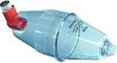
Спейсер представляет собой объемную камеру (аэрозольный резервуар), которая соединяет ДАИ с дыхательными путями больного. В спейсер частицы лекарственного препарата попадают из ингалятора и находятся внутри камеры во взвешенном состоянии около 20 сек. В течение этого времени больной может вдохнуть лекарство за один или несколько раз, не беспокоясь о координации вдоха с нажатием на клапан ингалятора.
К альтернативным ингаляционным средствам доставки также относятся порошковые ингаляторы, небулайзеры, некоторые принципиально новые устройства доставки (например, жидкостные ингаляторы Respimat®). Коротко о них…
Порошковые ингаляторы.
В них лекарство содержится в виде мелкодисперсного порошка, помещенного в блистерные упаковки из двойной фольги, которые симметрично расположены на диске. Для эффективного их использования больной должен осуществлять вдох через ингалятор с максимальным усилием.
Достоинствами являются:
- портативность;
- удобство и относительная простота использования;
- отсутствие пропеллентов;
- отсутствие необходимости в синхронизации вдоха с нажатием на клапан ингалятора;
- возможность использования у детей, начиная с 5-летнего возраста
Доказано, что эффективность дозированных порошковых ингаляторов превосходит обычные аэрозольные ингаляторы. Это подтверждено сопоставлением уровней оседания препаратов в ротоглотке с величинами их лёгочной депозиции в лёгких, она достигает 40% и выше.
Недостатки:
- необходимость достаточно мощного воздушного потока на вдохе, что затрудняет их использование при приступах удушья, в том числе у детей до 5 лет
- низкая воспроизводимость размера частиц;
- пагубное влияние влажности на работу и хранение ДПИ;
- плохая переносимость вдыхания порошкообразных форм некоторыми больными, у которых при этом возникает кашель и/или бронхоспазм;
- невозможность использовать спейсер.
Небулайзеры
Термин происходит от латинского "nebula", что означает туман или облачко. Применяются в медицинской практике почти 150 лет. Это удобный и надежный в эксплуатации, относительно недорогой аэрозольный ингалятор. Им оснащены многие лечебные учреждения. Сегодня всё больше больных эффективно используют данный прибор и в домашних условиях.
Достоинства:
- способность генерировать аэрозольные частицы респирабельного размера (1-5 мкм)
- возможность доставки большой дозы препарата в течение короткого периода времени (обычно за 5 – 10 минут);
- низкая орофарингеальная депозиция препаратов;
- простая техника ингаляции, которая осуществляется в режиме «спокойное дыхание», поскольку отсутствует необходимость координации вдоха с поступлением аэрозоля и нет потребности в форсированном вдохе;
- возможность включения в контур небулайзера подачи кислорода;
- возможность использования у пожилых людей и детей, при двигательных расстройствах;
- при небулизации не нужен пропеллент, то есть фреон.
Недостатки, присущие большинству небулайзеров:
- Лекарственный препарат при проведении небулизации не удается использовать полностью, так как часть его остается в так называемом «мертвом» пространстве небулайзера, даже если его камера практически полностью осушена. Остаточный объем зависит от конструкции небулайзера и обычно находится в пределах 1 мл.
Факторами, ограничивающими использование бесфреоновых дозированных аэрозолей, могут быть отсутствие ощутимых больными преимуществ новых препаратов перед привычными, равнодушие врачей к охране окружающей среды, сохраняющаяся легкая доступность фреонсодержащих ингаляторов и несколько более высокая стоимость бесфреоновых препаратов. Но ведь это необходимо всем нам!
Озоновый слой у нас в Кыргызстане
Постоянные наблюдения за содержанием парниковых газов, спектральной прозрачностью атмосферы и ультрафиолетовой радиации ведутся на научной станции "Иссык–Куль" с 1979 года. В частности, установлено, что истощение озонового слоя над горными регионами Центральной Азии, расположенными на высоте 1640 и более метров над уровнем моря, идет на 33 процента быстрее, чем над центральным районом казахстанской степи, и в 8,5 раза быстрее, чем над центральным районом Тихого океана. Усиление парникового эффекта над горным регионом происходит на 13 процентов быстрее, чем над Тихим океаном. Отрицательные последствия от увеличения УФ–радиации, должны в первую очередь проявиться в горных регионах.
За последние годы толщина озонового слоя на планете уменьшилась на 20%. Для нашей высокогорной республики это весьма существенно, так как повышение над уровнем моря на каждые 300 метров приводит к увеличению уровня ультрафиолетового излучения на 4%. В Бишкеке уровень ультрафиолетового излучения уже превышает норму более чем на 8%, а на Иссык-Куле - на 20%.
Ответьте сами на вопрос «Так каким ингалятором пользоваться?»
Только бесфреоновый сохранит Иссык-Куль, ледники, климат, Землю.
Для человечества нет сегодня проблемы более общей, чем состояние атмосферы, которая окружает всю планету, не признавая земных границ. Изменения в атмосфере оказывают влияние не только на все население планеты, но и на все живое на Земле. Об этом должны помнить все – и фармакологи, и врачи, и пациенты, и все жители нашей прекрасной, но столь хрупкой и уязвимой планеты.

Методические рекомендации подготовлены Шабыкееквой С. Б., Алтымышевой А. Т. под редакцией д. м. н. Сооронбаева Т. М. при поддержке Озонового центра
Национальный центр кардиологии и терапии имени академика Мирсаида Миррахимова:
Тел. 62 56 79
Факс: 66 03 87
E-mail: sooronbaev@inbox.ru

